DIV+CSS：网站首页布局实例教程
第一步：页面布局与规划
在网页制作中，有许多的术语，例如：CSS、HTML、DHTML、XHTML等等。在下面的文章中我们将会用到一些有关于HTML的基本知识，而在你学习这篇入门教程之前，请确定你已经具有了一定的HTML基础。下面我们就开始一步一步使用DIV+CSS进行网页布局设计吧。所有的设计第一步就是构思，构思好了，一般来说还需要用PhotoShop或FireWorks(以下简称PS或FW)等图片处理软件将需要制作的界面布局简单的构画出来，以下是我构思好的界面布局图。
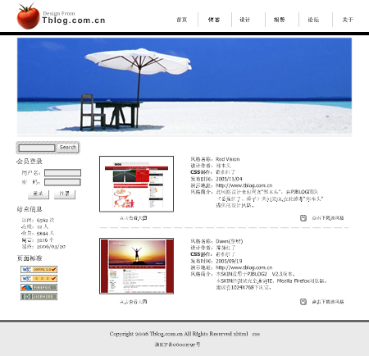
下面，我们需要根据构思图来规划一下页面的布局，仔细分析一下该图，我们不难发现，图片大致分为以下几个部分：
1、顶部部分，其中又包括了LOGO、MENU和一幅Banner图片；
2、内容部分又可分为侧边栏、主体内容；
3、底部，包括一些版权信息。
有了以上的分析，我们就可以很容易的布局了，我们设计层如下图:
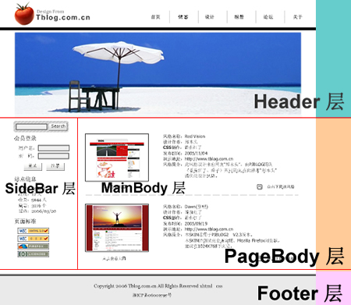
根据上图，我再画了一个实际的页面布局图，说明一下层的嵌套关系，这样理解起来就会更简单了。
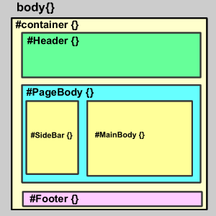
DIV结构如下：
│body {} /*这是一个HTML元素，具体我就不说明了*/
└#Container {} /*页面层容器*/
├#Header {} /*页面头部*/
├#PageBody {} /*页面主体*/
│ ├#Sidebar {} /*侧边栏*/
│ └#MainBody {} /*主体内容*/
└#Footer {} /*页面底部*/
至此，页面布局与规划已经完成，接下来我们要做的就是开始书写HTML代码和CSS。

第二步：写入整体层结构和CSS
接下来我们在桌面新建一个文件夹，命名为“DIV+CSS布局练习”，在文件夹下新建两个空的记事本文档，输入以下内容：

<!DOCTYPE html PUBLIC "-//W3C//DTD XHTML 1.0 Transitional//EN" "http://www.w3.org/TR/xhtml1/DTD/xhtml1-transitional.dtd">
<html xmlns="http://www.w3.org/1999/xhtml">
<head>
<meta http-equiv="Content-Type" content="text/html; charset=gb2312" />
<title>无标题文档</title>
<link href="css.css" rel="stylesheet" type="text/css" />
</head>
<body>
</body>
</html>
这是XHTML的基本结构，将其命名为index.htm，另一个记事本文档则命名为css.css。
下面，我们在<body></body>标签对中写入DIV的基本结构，代码如下：
<div id="container">[color=#aaaaaa]<!--页面层容器-->[/color]
<div id="Header">[color=#aaaaaa]<!--页面头部-->[/color]
</div>
<div id="PageBody">[color=#aaaaaa]<!--页面主体-->[/color]
<div id="Sidebar">[color=#aaaaaa]<!--侧边栏-->[/color]
</div>
<div id="MainBody">[color=#aaaaaa]<!--主体内容-->[/color]
</div>
</div>
<div id="Footer">[color=#aaaaaa]<!--页面底部-->[/color]
</div>
</div>
为了使以后阅读代码更简易，我们应该添加相关注释，接下来打开css.css文件，写入CSS信息，代码如下：
/*基本信息*/
body {font:12px Tahoma;margin:0px;text-align:center;background:#FFF;}
/*页面层容器*/
#container {width:100%}
/*页面头部*/
#Header {width:800px;margin:0 auto;height:100px;background:#FFCC99}
/*页面主体*/
#PageBody {width:800px;margin:0 auto;height:400px;background:#CCFF00}
/*页面底部*/
#Footer {width:800px;margin:0 auto;height:50px;background:#00FFFF}
把以上文件保存，用浏览器打开，这时我们已经可以看到基础结构了，这个就是页面的框架了。
关于以上CSS的说明（详细请参考CSS2.0中文手册，网上有下载）：
1、请养成良好的注释习惯，这是非常重要的；
2、body是一个HTML元素，页面中所有的内容都应该写在这标签对之内，我就不多说了；
3、讲解一些常用的CSS代码的含义：
font:12px Tahoma；
这里使用了缩写，完整的代码应该是：font-size:12px;font-family:Tahoma；说明字体为12像素大小，字体为Tahoma格式；
margin:0px；
也使用了缩写，完整的应该是：
margin-top:0px;margin-right:0px;margin-bottom:0px;margin-left:0px
或
margin:0px 0px 0px 0px
顺序是 上 / 右 / 下 / 左，你也可以书写为margin:0(缩写)；
以上样式说明body部分对上右下左边距为0像素，如果使用auto则是自动调整边距，
另外还有以下几种写法：
margin:0px auto；
说明上下边距为0px，左右为自动调整；
我们以后将使用到的padding属性和margin有许多相似之处，他们的参数是一样的，
只不过各自表示的含义不相同，margin是外部距离，而padding则是内部距离。
text-align:center
文字对齐方式，可以设置为左、右、中，这里我将它设置为居中对齐。
background:#FFF
设置背景色为白色，这里颜色使用了缩写，完整的应该是background:#FFFFFF。
background可以用来给指定的层填充背景色、背景图片，以后我们将用到如下格式：
background:#ccc url('bg.gif') top left no-repeat；
表示：使用#CCC(灰度色)填充整个层，使用bg.gif做为背景图片，
top left
表示图片位于当前层的左上端，no-repeat表示仅显示图片大小而不填充满整个层。
top/right/bottom/left/center
用于定位背景图片，分别表示 上 / 右 / 下 / 左 / 中；还可以使用
background:url('bg.gif') 20px 100px;
表示X座标为20像素，Y座标为100像素的精确定位；
repeat/no-repeat/repeat-x/repeat-y
分别表示 填充满整个层 / 不填充 / 沿X轴填充 / 沿Y轴填充。
height / width / color
分别表示高度(px)、宽度(px)、字体颜色(HTML色系表)。
4、如何使页面居中？
大家将代码保存后可以看到，整个页面是居中显示的，那么究竟是什么原因使得页面居中显示呢？
是因为我们在#container中使用了以下属性：
margin:0 auto;
按照前面的说明，可以知道，表示上下边距为0，左右为自动，因此该层就会自动居中了。
如果要让页面居左，则取消掉auto值就可以了，因为默认就是居左显示的。
通过margin:auto我们就可以轻易地使层自动居中了。
5、这里我只介绍这些常用的CSS属性了，其他的请参看CSS2.0中文手册。

第三步：写入页面顶部制作
当我们写好了页面大致的DIV结构后，我们就可以开始细致地对每一个部分进行制作了。
在上一章中我们写入了一些样式，那些样式是为了预览结构而写入的，我们把css.css中的样式全部清除掉，重新写入以下样式代码：
/*基本信息*/
body {font:12px Tahoma;margin:0px;text-align:center;background:#FFF;}
a:link,a:visited {font-size:12px;text-decoration:none;}
a:hover{}
/*页面层容器*/
#container {width:800px;margin:10px auto}
样式说明：
a:link,a:visited {font-size:12px;text-decoration:none;}
a:hover {}
这两项分别是控制页面中超链接的样式，具体我就不说明了，请大家参阅手册。
#container {width:800px;margin:10px auto}
指定整个页面的显示区域。
width:800px指定宽度为800像素，这里根据实际所需设定。
margin:10px auto，则是页面上、下边距为10个像素，并且居中显示。
上一章中我们讲过，对层的margin属性的左右边距设置为auto可以让层居中显示。
接下来，我们开始制作TOP部分，TOP部分包括了LOGO、菜单和Banner，首先我们要做的就是对设计好的图片进行切片，以下是在FW下完成的切片：
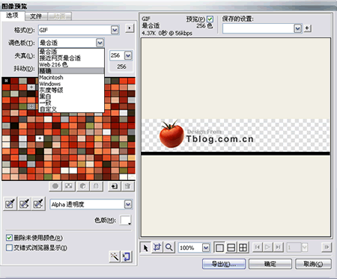
我将TOP部分切片为两部分，第一部分包括了LOGO和一条横线。由于LOGO图片并没有太多的颜色，这里我于是将这一部分保存为GIF格式，调色板选择为精确，选择Alpha透明度，色版为白色(此处颜色应与背景色相同)，导出为logo.gif，图像宽度为800px。
到这里，有的朋友就说了，* 为什么要使用GIF格式？使用JPEG不是更好吗？
因为GIF格式的图片文件更小，这样能使页面载入的速度更快，当然使用此格式之前必须确定图片并没有使用太多的颜色，当我们使用了GIF格式时，从肉眼上并不能看出图片有什么太大的变化，因此这是可行的。
* 接下来的Banner部分还能使用GIF格式吗？
答案是不能，因为Banner部分是一个细致的图片，如果使用GIF格式颜色会有太大的损失，所以必须使用JPEG格式，将文件导出为banner.jpg。
* 合理的切片是非常之重要的，因为切片的方法正确与否决定了CSS书写的简易程度以及页面载入速度。
切好片后，我们还需要对TOP部分进行分析并将DIV结构写入Header中代码如下：
<div id="menu">
<ul>
<li><a href="#">首页</a></li>
<li class="menuDiv"></li>
<li><a href="#">博客</a></li>
<li class="menuDiv"></li>
<li><a href="#">设计</a></li>
<li class="menuDiv"></li>
<li><a href="#">相册</a></li>
<li class="menuDiv"></li>
<li><a href="#">论坛</a></li>
<li class="menuDiv"></li>
<li><a href="#">关于</a></li>
</ul>
</div>
<div id="banner">
</div>
为什么要这么写呢，因为对菜单使用列表<li>形式，可以在以后方便对菜单定制样式。
而为什么要添加以下代码呢？
<li class="menuDiv"></li>
插入这一段代码是可以方便地对菜单选项之间插入一些分隔样式，例如预览图中的竖线分隔。
然后我们在css.css中再写入以下样式：
/*页面头部*/
#header {background:url(logo.gif) no-repeat}
样式说明：
#header {background:url(logo.gif) no-repeat}
给页面头部分加入一个背景图片LOGO，并且不作填充。
这里，我们没有指定header层的高度，为什么不指定呢？
因为header层中还有菜单和banner项，所以层的高度暂时是未知的，而层的属性又可以让层根据内容自动设定调整，因此我们并不需要指定高度。

使用列表<li>制作菜单
开始此节的学习前，请确认你已经参照之前的几节内容写入了DIV、CSS到index.htm和css.css文件中。
这一节我将告诉大家如何用列表<li>来制作菜单。
<div id="menu">
<ul>
<li><a href="#">首页</a></li>
<li class="menuDiv"></li>
<li><a href="#">博客</a></li>
<li class="menuDiv"></li>
<li><a href="#">设计</a></li>
<li class="menuDiv"></li>
<li><a href="#">相册</a></li>
<li class="menuDiv"></li>
<li><a href="#">论坛</a></li>
<li class="menuDiv"></li>
<li><a href="#">关于</a></li>
</ul>
</div>
以上是这部分的结构，有关于<ul></ul>、<li></li>这两个HTML元素大家自己去参考相关的内容吧，它们最主要的作用就是在HTML中以列表的形式来显示一些信息。
还有一点需要大家一定要分清楚的，当在HTML中定义为id="divID"时，在CSS对应的设置语法则是#divID{} ，如果在HTML中定义为class="divID"时，则在CSS中对应的设置语法是.divID。
如果id="divID"这个层中包括了一个<img></img>，则这个img在CSS中对应的设置语法应该是#divID img {}，同样，如果是包含在class="divID"这个层中时，则设置语法应该是.divID img {}，这一点希望大家要分清楚了。
另外，HTML中的一切元素都是可以定义的，例如table、tr、td、th、form、img、input...等等，如果你要在CSS中设置它们，则直接写入元素的名称加上一对大括号{}就可以了。所有的CSS代码都应该写在大括号{}中。
按照上面的介绍，我们先在css.css中写入以下代码：
#menu ul {list-style:none;margin:0px;}
#menu ul li {float:left;}
解释一下：
#menu ul {list-style:none;margin:0px;}
list-style:none，这一句是取消列表前点，因为我们不需要这些点。
margin:0px，这一句是删除UL的缩进，这样做可以使所有的列表内容都不缩进。
#menu ul li {float:left;}
这里的 float:left 的左右是让内容都在同一行显示，因此使用了浮动属性(float)。
到这一步，建议大家先保存预览一下效果，我们再添加下面的内容，效果如下：
这时，列表内容是排列在一行，我们在#menu ul li {}再加入代码margin:0 10px
#menu ul {list-style:none;margin:0px;}
#menu ul li {float:left;margin:0 10px}
margin:0 10px的作用就是让列表内容之间产生一个20像素的距离(左：10px，右：10px)，预览的效果如下：
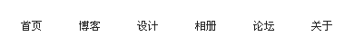
现在，雏形已经出来了，我们再来固定菜单的位置，把代码改成如下：
#menu {padding:20px 20px 0 0}
/*利用padding:20px 20px 0 0来固定菜单位置*/
#menu ul {float:right;list-style:none;margin:0px;}
/*添加了float:right使得菜单位于页面右侧*/
#menu ul li {float:left;margin:0 10px}
这时，位置已经确定了，可是构思图中，菜单选项之间还有一条竖线，怎么办呢？
别忘了，我们早就已经留好了一个空的<li class="menuDiv"></li>，要想加入竖线就使用它了。
按照上面说的方法，我们再添加以下代码：
.menuDiv {width:1px;height:28px;background:#999}
保存预览一下，竖线是否已经出来了？关于这段代码就不多讲了，应该是很容易理解的。
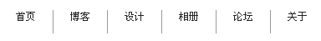
不过，菜单选项的文字却在顶部，我们再修改成以下代码：
#menu ul li {float:left;margin:0 10px;display:block;line-height:28px}
关于display:block;line-height:28px大家可以去参阅一下手册，我就不多讲了。
效果基本上已经实现了，剩下的就是修改菜单的超链接样式，在css.css中添加以下代码：
#menu ul li a:link,#menu ul li a:visited {font-weight:bold;color:#666}
#menu ul li a:hover{}
这个也不多说了，没什么好说的了，最后的效果如下：
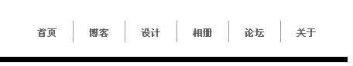

第四步：页面制作
这一节里面，主要就是想告诉大家如何使用好border和clear这两个属性。
首先，如果你曾用过table制作网页，你就应该知道，如果要在表格中绘制一条虚线该如何做，那需要制作一个很小的图片来填充，其实我们还有更简单的办法，只要在<td></td>中加入这么一段就可以了，你可以试试：
<div style="border-bottom:1px dashed #ccc"></div>
大家可以再次参考手册，然后你就能明白dashed、solid、dotted...等的作用，利用它们你可以制作出许多效果来，实线、虚线、双线、阴影线等等。
<div id="banner"></div>
以上代码便可以实现设计草图中的banner，在css.css中加入以下样式：
#banner {
background:url(banner.jpg) 0 30px no-repeat; /*加入背景图片*/
width:730px; /*设定层的宽度*/
margin:auto; /*层居中*/
height:240px; /*设定高度*/
border-bottom:5px solid #EFEFEF; /*画一条浅灰色实线*/
clear:both /*清除浮动*/
}
通过border很容易就绘制出一条实线了，并且减少了图片下载所占用的网络资源，使得页面载入速度变得更快。
另一个要说明的就是clear:both，表示清除左、右所有的浮动，在接下来的布局中我们还会用这个属性：clear:left/right。在这里添加clear:both是由于之前的ul、li元素设置了浮动，如果不清除则会影响banner层位置的设定。
<div id="pagebody"><!--页面主体-->
<div id="sidebar"><!--侧边栏-->
</div>
<div id="mainbody"><!--主体内容-->
</div>
</div>
以上是页面主体部分，我们在css.css中添加以下样式：
#pagebody {
width:730px; /*设定宽度*/
margin:8px auto; /*居中*/
}
#sidebar {
width:160px; /*设定宽度*/
text-align:left; /*文字左对齐*/
float:left; /*浮动居左*/
clear:left; /*不允许左侧存在浮动*/
overflow:hidden; /*超出宽度部分隐藏*/
}
#mainbody {
width:570px;
text-align:left;
float:right; /*浮动居右*/
clear:right; /*不允许右侧存在浮动*/
overflow:hidden
}
为了可以查看到效果，建议在#sidebar和#mainbody中加入以下代码，预览完成后可以删除这段代码：
border:1px solid #E00;
height:200px
保存预览效果，可以发现这两个层完美的浮动，在达到了我们布局的要求，而两个层的实际宽度应该160+2(border)+570+2=734px，已经超出了父层的宽度，由于clear的原因，这两个层才不会出现错位的情况，这样可以使我们布局的页面不会因为内容太长（例如图片）而导致错位。
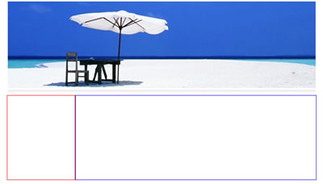
而之后添加的overflow:hidden则可以使内容太长（例如图片）的部份自动被隐藏。通常我们会看到一些网页在载入时，由于图片太大，导致布局被撑开，直到页面下载完成才恢复正常，通过添加overflow:hidden就可以解决这个问题。
CSS中每一个属性运用得当，就可以解决许多问题，或许它们与你在布局的页并没有太大的关系，但是你必须知道这些属性的作用，在遇到难题的时候，可以尝试使用这些属性去解决问题。

